機 型 | AF 103 碎冰機
日產量 | 達 108 Kg (氣溫、水溫 10℃時)
儲冰量 | 約 30 Kg
電 源 | 220V/60Hz/單相
電 流 | 3 安培
冷 卻 | 氣冷式(A)
外型尺寸 | W592 x D622 x 1126 mm

AF 103 碎冰機

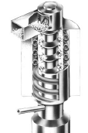設計特點:

1、 高效率、連續式製冰蒸發器，不需要除霜落冰循環， 比同產量角冰機更省水省電節能，符合環保要求。

2、 全自動製冰控制系统．具有自我診斷功能及警示燈號 裝置，能即時提供運轉情況和操作問題。
3、 精準的電眼式滿冰開關，優於傳統式感測棒。
4、 方便的前拆式面板，易於維護和清潔散熱器。
5、 通過歐洲 CE 電氣安全認證。
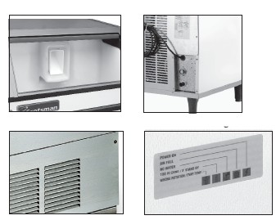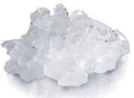6、 使用 R-404A 環保冷媒。 冰 形

